圖資碩三 R03126005 陳宣毅

1. CDC offers two old data. Try to use tapply() or other skills to analyze them. You can choose one of them to analyze.

使用Influenza-like的csv黨進行tapply分析

各縣市得類流感人數

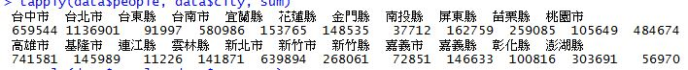

各年齡層得類流感人數

各年度得類流感人數



1. 找一個適合用tapply()進行列聯計算的JSON cases（你可以在[+R JSON cases](https://paper.dropbox.com/doc/f1raE5rFhy54oGuJ6V3EV)裡頭找），並對他進行列聯計算。

毛豬交易行情 <http://data.gov.tw/node/7296>

統計1050430~1051029，有販售毛豬的縣市之交易行情進行tapply分析

各縣市賣出的毛豬總頭數(頭)

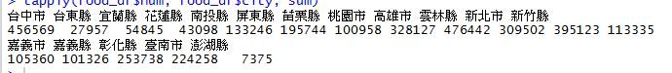

各縣市毛豬的平均價格（元／公斤）

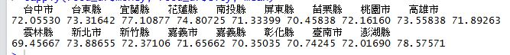

各縣市毛豬的平均重量(公斤)

